**项目编号：ZRD-2025XAZC600-01**

**西咸新区2025年居民基本医疗保险部分经办服务业务外包项目(后台服务)(一标段)**

**招标文件**

**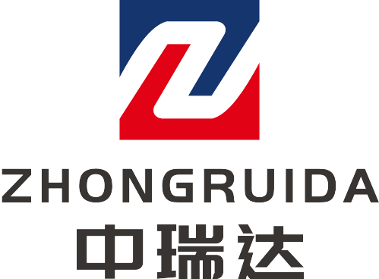**

**采 购 人：陕西省西咸新区社会保险管理中心**

**采购代理机构：中瑞达项目管理有限公司**

**二〇二五年九月**

**特别提示**

各供应商，在此我们特别提醒您注意以下事项：

**一、有关投标文件文件：**

1、请您仔细阅读招标文件并正确理解招标文件中各项具体要求。如您对招标文件有疑问，请在招标文件规定的时间内以书面形式提出，逾期将被拒绝受理。

2、本项目采用不见面开标的方式。投标人应在投标截止时间前登录招标文件载明的

“不见面开标大厅”（http://www.xqggzyjy.cn:8081/BidOpening-XQGC/bidopeninghallaction/hall/login）网址，按系统提示完成开标流程。因投标人自身设施故障或自身原因导致无法完成开标的，由投标人自行承担后果。

3、制作电子响应文件。供应商须在“全国公共资源交易中心平台（陕西省）（http://www.sxggzyjy.cn/）”的“服务指南”栏目“下载专区”中，免费下载“陕西省公共资源交易平台政府采购电子标书制作工具”，并使用该客户端制作电子响应文件，制作扩展名为“.SXSTF”的电子响应文件。

4、递交电子响应文件。登录陕西省西咸新区公共资源交易中心平台（http://xxxq.sxggzyjy.cn/），选择“电子交易平台-陕西政府采购交易系统-陕西省西咸新区公共资源交易平台-供应商”进行登录，登录后选择“交易乙方”身份进入，选择“上传响应文件”菜单页面，上传加密的电子化响应文件。上传成功后，电子化平台将予以记录。

提示：**参与不见面开标的各投标人，应当仔细阅读系统操作手册，投标人可登录http://www.sxggzyjy.cn/fwzn/004003/20200327/381b5479-5ccd-47ce-81b8-8e10f77a3a04.html下载操作手册。**

**二、有关开标：**

1、本项目采用不见面方式开标， 建议投标人在开标前 1 小时内登录不见面开标大厅，并及时签到（开标前 60分钟开始签到），否则将无法参与不见面开标活动。

2、开标后，中标供应商须无偿向代理机构提供纸质投标文件一正二副，电子版1套（以U盘为载体，格式为签章后的PDF版），无须密封。

**三、关于弃标的说明**

**1、供应商在登记免费领取采购文件后，如不参与项目投标，应在递交投标或响应文件截止时间前一日书面形式告知采购代理机构。否则，采购代理机构可以向财政部门反映情况并提供相应的佐证。供应商一年内累计出现三次该情形，将被监督部门记录为失信行为。**

**四、关于供应商注册登记提醒：**

**根据陕西省财政厅关于政府采购供应商注册登记有关事项的通知，如所投本项目的供应商未在陕西省政府采购网（http://www.ccgp-shaanxi.gov.cn/）注册登记加入陕西省政府采购供应商库的，应按要求及时办理注册登记，并接受财政部门监督管理。**

**五、关于线上操作流程：**

1、办理CA锁。(类别：政府采购项目，**咨询电话:400-636-9888 029-88661267 88661266** ）；

2、网上报名。在陕西省西咸新区公共资源交易中心平台（<http://xxxq.sxggzyjy.cn/>）报名。

3、下载招标文件。供应商在报名确认后登陆陕西省西咸新区公共资源交易中心平台（<http://xxxq.sxggzyjy.cn/>）下载招标文件；

4、下载编标工具，编辑投标文件，并在规定时限之前上传投标文件文件。

5.投标人如需申请电子保函、投标贷、中标贷业务，可通过CA锁登录西咸新区公共资源交易系统或直接通过西咸新区公共资源交易中心http://xxxq.sxggzyjy.cn/wblj/009001/jyxtlogin.html登录金融服务平台进行，具体操作详见相关操作规程。

6.本项目支持电子保函方式缴纳保证金，采用电子保函的形式作为担保方式的，供应商须使用CA登录“西咸新区公共资源金融服务平台([http://www.xqggzyjy.cn:8081/financeplatform-html/](http://www.xqggzyjy.cn:8081/financeplatform-html/" \t "_blank) )”后完善相关信息后即可申请电子保函（详见西咸新区公共资源交易网站--服务指南--下载安专区操作手册）。申请成功后投标人须将电子保函文件附在投标文件中，否则其投标将被拒绝。

备注：系统咨询电话**400-928-0095**

**请各投标单位仔细阅读上述提示。如需帮助，请您与我们的工作人员联系，我们将非常高兴为您服务。**

**目录**

[第一部分 招标公告 5](#_Toc18252)

[第二部分 投标人须知 10](#_Toc28035)

[第三部分 招标内容及要求 26](#_Toc26323)

[第四部分 拟签订的合同文本 27](#_Toc16272)

[第五部分 投标文件格式 31](#_Toc20034)

[西咸新区公共资源交易不见面开标大厅 50](#_Toc26723)

[政府采购供应商操作手册 50](#_Toc15850)

[一、系统登陆 51](#_Toc31771)

[二、开标流程 53](#_Toc16168)

[三、其他功能介绍 58](#_Toc23624)

[四、注意事项 62](#_Toc26213)

# **第一部分 招标公告**

**项目概况**

西咸新区2025年居民基本医疗保险部分经办服务业务外包项目(后台服务)(一标段)的潜在投标人应在陕西省西咸新区公共资源交易中心平台（http://www.sxggzyjy.cn/）进行报名，自行下载文件获取招标文件，并于2025年9月28 日上午09时30分（北京时间）前递交投标文件。

**一、项目基本情况**

项目编号：ZRD-2025XAZC600-01

项目名称：西咸新区2025年居民基本医疗保险部分经办服务业务外包项目

采购方式：公开招标

预算金额：2480000.00元

采购需求：

合同包1(西咸新区2025年居民基本医疗保险部分经办服务业务外包项目(后台服务)(一标段):

合同包预算金额：1450000元

合同包最高限价：1450000元

合同包2(西咸新区2025年居民基本医疗保险部分经办服务业务外包项目(窗口服务)(二标段):

合同包预算金额：1030000元

合同包最高限价：1030000元

| **品目号** | **品目名称** | **采购标的** | **数量（单位）** | **技术规格、参数及要求** | **品目预算(元)** | **最高限价(元)** |
| --- | --- | --- | --- | --- | --- | --- |
| 1-1 | 其他专业技术服务 | 西咸新区2025年居民基本医疗保险部分经办服务业务外包项目(后台服务)(一标段) | 1(项) | 详见采购文件 | 1450000.00 | 1450000.00 |
| 2-1 | 其他专业技术服务 | 西咸新区2025年居民基本医疗保险部分经办服务业务外包项目(窗口服务)(二标段) | 1(项) | 详见采购文件 | 1030000.00 | 1030000.00 |

本合同包不接受联合体投标

合同履行期限：满足甲方要求

**二、申请人的资格要求：**

1.满足《中华人民共和国政府釆购法》第二十二条规定;

2.落实政府采购政策需满足的资格要求：

合同包1(西咸新区2025年居民基本医疗保险部分经办服务业务外包项目)落实政府采购政策需满足的资格要求如下:

本项目专门面向小微企业。

(1)《政府采购促进中小企业发展管理办法》 (财库〔2020〕46号) ；

(2)《关于进一步加大政府采购支持中小企业力度的通知》 (财库〔2022〕19 号；

(3)《陕西省财政厅关于进一步加大政府采购支持中小企业力度的通知》(陕财办采〔2022〕5 号)；

(4)《财政部司法部关于政府采购支持监狱企业发展有关问题的通知》(财库〔2014〕68 号)；

(5)《三部门联合发布关于促进残疾人就业政府采购政策的通知》(财库〔2017〕141 号) ；

(6)《国务院办公厅关于建立政府强制采购节能产品制度的通知》(国发办〔2007〕51 号) ；

(7)《节能产品政府采购实施意见》(财库〔2004〕185 号) ；

(8)《环境标志产品政府采购实施的意见》(财库〔2006〕90 号) ；

(9)《财政部发展改革委生态环境部市场监管总局关于调整优化节能产品、环境标志产品政府采购执行机制的通知》(财库〔2019〕9号) ；

(10)《关于运用政府采购政策支持乡村产业振兴的通知》(财库〔2021〕19 号) ；

(11)《财政部农业农村部国家 乡村振兴局 中华全国供销合作总社关于印发<关于深入开展政府采购脱贫地区农副产品工作推进乡村产业振兴的实施意见>的通知》(财库〔2021〕20 号) ；

(12）《陕西省财政厅关于进一步加强政府绿色采购有关问题的通知》 (陕财办采〔2021〕29号) ；

(13)《财政部关于在政府采购活动中落实平等对待内外资企业有关政策的通知》(财库〔2021〕35 号) ；

(14) 陕西省财政厅关于印发《陕西省中小企业政府采购信用融资办法》 (陕财办采 〔2018〕23 号) ；

(15)陕西省财政厅《关于加快推进我省中小企业政府采购信用融资工作的通知》 (陕财办采〔2020〕15 号) ；

(16)其他需要落实的政府采购政策，详见招标文件。

3.本项目的特定资格要求：

1、法定代表人授权书（附法定代表人、被授权人身份证复印件）及被授权人身份证（法定代表人直接参加投标，须提供法定代表人身份证明及身份证复印件）；

2、供应商不得为“中国执行信息公开网”网站（zxgk.court.gov.cn/shixin/）中列入失信被执行人、不得为“信用中国”网站（www.creditchina.gov.cn/）中列入重大税收违法失信主体，不得为中国政府采购网（www.ccgp.gov.cn）政府采购严重违法失信行为记录名单中被财政部门禁止参加政府采购活动的当事人；（查询节点应在采购文件获取期至投标文件递交截止时间之间）；

3、投标人具有人力资源服务许可证书。

**三、获取招标文件**

时间：2025年9月 8日至2025年9月12日，每天上午00:00:00至12:00:00，下午12:00:00至23:59:59（北京时间,法定节假日除外）

地点：陕西省西咸新区公共资源交易中心平台（http://www.sxggzyjy.cn/）进行报名，自行下载文件

方式：在线获取

售价：免费获取

**四、提交投标文件截止时间、开标时间和地点**

2025年9月28日09时30分00秒 （北京时间）

地点：陕西省西咸新区公共资源交易中心平台 （http://www.sxggzyjy.cn/）线上提交

**五、公告期限**

自本公告发布之日起5个工作日。

**六、其他补充事宜**

本项目开标地点：西咸公共资源交易中心线上不见面开标大厅不见面开标线上解密

1. **供应商须按照陕西省财政厅《关于政府采购供应商注册登记有关事项的通知》中的要求，通过陕西省政府采购网（http://www.ccgp-shaanxi.gov.cn/）注册登记加入陕西省政府采购供应商库。（2）网上投标确认流程：投标人可登录陕西省西咸新区公共资源交易中心平台（http://xxxq.sxggzyjy.cn/），选择“电子交易平台-陕西政府采购交易系统”进行登录，登录后选择“交易乙方”，选择本项目选择“我要投标”填写相关信息后提交确认。（3）供应商须于采购文件发售时间内在陕西省西咸新区公共资源交易中心平台（http://www.sxggzyjy.cn/）登记。在主页选择“电子交易平台—陕西政府采购交易系统—陕西省公共资源交易平台-主体单位”进行登录，登录后选择“交易乙方”身份进入供应商界面进行“我要投标”后免费获取采购文件。（4）供应商下载后缀格式为“SXSZF”的采购文件，超出发售时间将无法下载，以此引起的后果自负。（5）办理CA锁方式：供应商初次使用交易平台，需前往陕西省数字证书认证中心股份有限公司办理 CA 锁，办理地址及咨询电话如下： 西安市高新三路九号信息岗大厦一层 101 室 咨询电话： 4006369888 西安市长安北路 14 号省体育公寓 B 座一楼 咨询电话：029-88661241。（6）补充内容：根据《西咸新区财政局关于促进政府采购公平竞争优化营商环境的通知》（陕西咸财函〔2021〕359号），供应商登记免费领取采购文件的，如不参与项目投标，应在递交响应文件截止时间前一日以书面形式告知采购代理机构。否则采购代理机构可以向财政部门反映情况并提供相应的佐证。供应商一年内累计出现三次该情形，将被监管部门记录为失信行为。（7）本项目采用“不见面开标”方式。不见面开标大厅登录方式为：全国公共资源交易平台（陕西省·西咸新区）→电子交易平台→西咸新区公共资源交易不见面开标系统。各供应商可在全国公共资源交易平台（陕西省·西咸新区）（http://ggzyjy.xixianxinqu.gov.cn/fwzn/004003/20201103/38d20540-d448-43e7-a3a5-2abe4fd5496d.html）下载“不见面开标”操作手册,并在投标截止时间前通过全国公共资源交易平台（陕西省·西咸新区）递交电子投标文件。因供应商自身设施故障或自身原因导致无法完成投标和解密的，由供应商自行承担后果。**

**七、对本次招标提出询问，请按以下方式联系。**

1.釆购人信息

名称：陕西省西咸新区社会保险管理中心

地址：陕西省咸阳市秦都区沣长路西咸新区创新大厦

联系人：李百牛

联系方式：18681979615

2.釆购代理机构信息

名称：中瑞达项目管理有限公司

地址：西安市经济技术开发区凤城五路与明光路十字西北角凤城五路105号恒石国际B座902室

联系方式：15039820627

3.项目联系方式

项目联系人：昌工、兰工

电话：15039820627

中瑞达项目管理有限公司

2025年 9 月 5 日

**第二部分 投标人须知**

**一、总则**

（一）名词解释

1、采 购 人：陕西省西咸新区社会保险管理中心

2、监督机构：陕西省西咸新区财政金融局

3、采购代理机构： 中瑞达项目管理有限公司

4、投 标 人：响应招标、参加投标竞争的法人、其他组织或者自然人。

（二）费用承担

投标人应承担其参与招标投标活动所涉及的一切费用。

（三）保密

参与招标投标活动的各方应对招标文件和投标文件中的商业和技术等内容予以保密，违者应对由此造成的后果承担法律责任。

（四）现场踏勘

本次招标项目不组织现场踏勘。

（五）转包与分包

1、本项目严禁采取转包方式履行合同。

2、本项目不允许分包，中标人在中标后不得将中标项目非主体、非关键性工作交由他人完成的,否则，视同拒绝履行政府采购合同业务，将依法追究法律责任。

（六）所属行业：其他未列明行业 （企业判定标注：从业人员300人以下的为中小微型企业。其中，从业人员100人及以上的为中型企业；从业人员10人及以上的为小型企业；从业人员10人以下的为微型企业。）

（七）评标委员会构成：专家5人，含采购人代表 1 人，技术、经济方面专家 4人。

（七）本次招标项目不接受联合体投标。

**二、招标文件**

1. 招标文件
2. 招标文件以中文编制，招标文件封面盖有“ 中瑞达项目管理有限公司”字样的公章。招标文件由招标文件总目录所列内容组成。
3. 招标文件的获取：投标人必须从陕西省西咸新区公共资源交易平台下载招标文件，投标人自行转让或复制招标文件视为无效。投标人应仔细阅读和检查招标文件的全部内容。如发现缺页或附件不全，应及时向采购代理机构提出，以便补齐。仅作为本次招标使用。

（二）招标文件的修改或澄清

若对招标文件进行必要的澄清或者修改，将在财政部门指定媒体上发布更正公告并以书面形式通知所有获取招标文件的投标人，澄清或者修改的内容为招标文件的组成部分。澄清或者修改的内容可能影响投标文件编制的，不足15日的，采购代理机构将顺延递交投标文件的截止时间。

（三）对采购代理机构发出书面通知的确认

在招标活动中，采购代理机构按照有关规定对获取招标文件的潜在投标人发出书面形式通知要求其确认的，潜在投标人应当在规定时间将确认情况原件送达采购代理机构或通过电子邮件以PDF格式文档回复至采购代理机构指定的邮箱地址。若潜在投标人未在规定时间内进行确认的，视同对发出的书面通知已认可。

（四）解释权归属

本招标文件的解释权归采购代理机构。

**三、落实的政府采购相关政策**

投标人投标时应如实提供所需要的证明文件，如存在虚假材料应标，将取消其投标资格，并依照《中华人民共和国政府采购法》等国家有关规定追究相应责任。

（一）中小企业（含中型、小型、微型企业）

1.符合国务院有关部门根据企业从业人员、营业收入、资产总额等指标制定的中小企业划型标准（工信部联企业〔2011〕300号），提供中小企业制造的货物、由中小企业承建的工程或者由中小企业承接的服务。

2.在货物采购项目中，投标人提供的货物既有中小企业制造货物，也有大型企业制造货物的，不享受本办法规定的中小企业扶持政策。

3、中小企业参加投标时，应出具《政府采购促进中小企业发展管理办法》（财库[2020]46号）文件规定的《中小企业声明函》，否则不享受相关中小企业扶持政策。

（二）监狱企业

1、符合《关于政府采购支持监狱企业发展有关问题的通知》（财库[2014]68号）文件规定的监狱企业，提供本企业制造的货物、由本企业承建的工程或者承接的服务。

2、监狱企业投标时提供由省级以上监狱管理局、戒毒管理局(含新疆生产建设兵团)出具的属于监狱企业的证明，若未提供证明不享受扶持政策。

3、在政府采购活动中，监狱企业视同小型、微型企业，享受相关中小企业扶持政策，若监狱企业已属于小型、微型企业的，不重复享受政策。

（三）残疾人福利性单位

1、符合《关于促进残疾人就业政府采购政策的通知》（财库[2017]141号）文件规定的残疾人福利性单位，提供本单位制造的货物、由本企业承建的工程或者承接的服务，或者提供其他残疾人福利性单位制造的货物（不包括使用非残疾人福利性单位注册商标的货物）。

2、残疾人福利性单位投标时须提供《残疾人福利性单位声明函》，若未提供声明不享受扶持政策。

3、在政府采购活动中，残疾人福利性单位视同小型、微型企业，享受相关中小企业扶持政策，残疾人福利性单位已属于小型、微型企业的，不重复享受政策。

**四、投标要求**

（一）投标人应认真阅读和充分理解招标文件中所有的事项、格式条款和规范要求，按照招标文件要求的内容编制投标文件。

（二）投标报价

1、投标人应按照招标文件中提供的格式完整、正确地填写开标一览表，任何有选择的报价采购代理机构不予接受。

2、本项目投标人的投标报价是指完成本次招标内容所需的全部费用,投标报价包括但不限于本项目属于交钥匙项目，投标报价=服务费（含税）+设备费+保险费+辅材费+售后服务费+其他相关伴随费用等一切相关费用，任何有选择的报价招标代理机构不予接受。

3、投标报价表中标明的报价，在合同执行过程中，不得以任何理由变更。

4、凡因投标人对招标文件阅读不深、理解不透、误解、疏漏、或因市场行情了解不清造成的后果和风险均由投标人自负。

5、投标人不得以低于成本的报价参与投标。当评标委员会认为投标人的报价明显低于其他通过符合性审查投标人的报价，有可能影响服务质量或者不能诚信履约的，应当要求其在评标现场合理的时间内提供书面说明，必要时提供相关证明材料；投标人不能证明其报价合理性的，评标委员会应当将其作为无效投标处理。

6、最低投标报价不是中标的唯一依据。

（三）投标保证金

**本项目免收投标保证金；**

（四）投标有效期

投标有效期从递交投标文件的截止之日起算不得少于90个日历日，在投标有效期内投标文件对投标人具有法律约束力，以保证采购人完成评标、定标以及合同签订事项。中标人的投标文件有效期自动延长至合同执行完毕。

（五）投标文件的编制要求

1、投标人必须按招标文件的“第五部分 投标文件格式”编写投标文件。

2、投标人应保证所提供的投标文件和所有资料的真实性、准确性和完整性。投标人在政府采购过程中提供不真实的材料，无论其材料是否重要，采购人均有权拒绝，并取消其投标资格，投标人需承担相应的后果及法律责任。

3、投标文件使用的语言为中文。专用术语使用外文的，应附有中文注释。投标文件中如附有外文资料，必须逐一对应翻译成中文并加盖投标人公章后附在相关外文资料后面。

4、招标文件已有明确规定的，使用招标文件规定的计量单位；招标文件没有规定的，应采用中华人民共和国法定计量单位(国际单位制和国家选定的其他计量单位)。

5、本项目不接受备选投标方案。

**五、投标文件的式样、签署**

（一）投标文件必须按照招标文件第五部分“投标文件格式”中的要求进行签署、盖章；投标文件中投标人名称盖章处必须加盖投标人公章。**招标文件中凡是需要法定代表人签字或盖章之处，非法人单位的负责人均参照执行。**授权代表签字的，投标文件应附法定代表人签署的授权委托书。

（二）除投标人对错处做必要修改外，投标文件不得行间插字、涂改和增删，如有修改错漏处，必须由投标人法定代表人或其授权代表签字或盖章。

（三）**本项目采用电子化投标的方式。投标人须在“陕西省西咸新区公共资源交易中心平台（ [http://xxxq.sxggzyjy.cn/）”的“下载专区”中，免费下载“陕西省公共资源交易平台政府采购电子标书制作工具”，并使用该客户端制作电子投标文件。](http://xxxq.sxggzyjy.cn/）\”的\“服务指南\”栏目\“下载专区\”中，免费下载\“陕西省公共资源交易平台政府采购电子标书制作工具(V8.0.0.2)\”，并使用该客户端制作电子投标文件，制作扩展名为\“.SXSTF\”的电子投标文件。)投标人须使用数字认证证书对电子化投标文件进行签章、加密、递交及开标时解密等相关招投标事宜。**

**六、投标文件的制作和递交**

（一）投标文件的制作

投标文件制作：投标文件用CA锁登录编标工具制作，并及时加密上传到平台。投标人应在投标截止时间前登录招标文件载明的“不见面开标系统”网址，按系统提示完成开标流程。因投标人自身设施故障或自身原因导致无法完成投标的，由投标人自行承担后果。投标单位在全国公共资源交易平台（陕西省·西咸新区）上传加密投标文件（扩展名为“.SXSTF”）

（二）投标文件的递交

1.本项目采用不见面开标模式，采用电子化投标文件，投标人不需要提供纸质投标文件。投标人应在投标截止时间前登录招标文件载明的“不见面开标大厅”（http://www.xqggzyjy.cn:8081/BidOpening-XQGC/bidopeninghallaction/hall/login）网址，按系统提示完成开标流程。因投标人自身设施故障或自身原因导致无法完成投标的，由投标人自行承担后果。

2.投标人须在陕西省·西咸新区公共资源交易平台登记企业信息，然后使用数字认证CA锁获取招标文件及其他文件。投标人应使用电子投标书制作工具制作、加密投标文件，并在规定时间上传经过数字证书加密的电子投标文件（投标文件为.NSXSTF格式）。

3.其他需要说明的事项：本项目招标所使用的交易平台为全国公共资源交易平台（陕西省·西咸新区） (sxggzyjy.cn)不见面开标系统，如有疑问，请及时与招标代理机构联系。

（三）投标人递交投标文件时，出现下列情况之一的，其投标文件将被拒绝接收：

1．逾期上传的；

2．未按照招标文件要求制作的；

3．递交的投标文件与本项目不相符的；

4．投标人名称与在陕西省西咸新区公共资源交易平台报名的名称不相符的。

**七、开标**

（一）采购代理机构按招标文件规定的时间在规定的时间和地点组织开标活动。

（二）开标由采购代理机构主持，采购人和有关方面代表参加，签名报到以证明其出席。开标截止时间后投标人不足3家的，不进行开标。

（三）开标程序

1、宣布开标会议纪律；

2、介绍项目参会人员；

3、公布在投标文件递交截止时间前递交投标文件的投标人名称；

4、宣布唱标人、记录人、监标人等有关人员姓名；

5、投标人进行CA锁解密;

6、以公开唱标的形式宣布投标人名称、投标价格以及认为合适的其他内容，监标人对唱标结果签字确认。

7、宣布开标会议结束，保持电话畅通。

（四）开标过程由采购代理机构指定专人记录，投标人代表对开标过程和开标记录有疑义，以及认为采购人、采购代理机构相关工作人员有需要回避的情形的，应当场提出询问或者回避申请。采购代理机构对投标人代表提出的询问或者回避申请应当及时处理。

（五）投标人未派代表参加线上开标的，视同认可开标结果。

**八、评标**

**评标过程中对投标文件的判定，只依据开标截止时间前递交的投标文件内容本身，不依据任何外来证明。**

（一）资格审查

**开标结束后，采购人或采购代理机构依据法律法规和招标文件中规定的内容，对投标人提供的投标文件中的资格证明文件进行资格审查，未通过资格审查的投标人不进入下一步评审。具体审查内容如下：**

1. 基本资格条件：符合《中华人民共和国政府采购法》第二十二条的规定：

（1）供应商应为具有独立承担民事责任能力且具备向采购人提供相关服务的企业法人、事业法人、其他组织或自然人。企业法人应提供具有统一社会信用代码的营业执照；事业法人应提供事业单位法人证等证明文件；其他组织应提供合法证明文件；自然人提供身份证明文件；

**（2）提供《基本资格条件承诺函》，供应商应对承诺内容的真实性、合法性、有效性负责。经调查核实为虚假承诺的，视同为“提供虚假材料谋取中标、成交”的违法行为，依照《中华人民共和国政府采购法》等法律法规追究相应责任。承诺函格式详情见投标文件附件。**

不提供《基本资格条件承诺函》的供应商需提交如下资格证明文件：

1）提供2023年度或2024年度经审计的财务报告（成立时间至提交投标文件截止时间不足一年的可提供成立后任意时段的资产负债表），或其基本存款账户开户银行出具的资信证明及基本存款账户开户许可证（基本账户信息表）；

2）提供投标截止日前一年内已缴纳的至少一个月的纳税证明或完税证明，依法免税的单位应提供相关证明材料；

3）提供投标截止日前一年内已缴存的至少一个月的社会保障资金缴存单据或社保机构开具的社会保险参保缴费情况证明，依法不需要缴纳社会保障资金的单位应提供相关证明材料；

4）提供具有履行合同所必需的设备和专业技术能力的承诺；（格式自拟）

5）参加政府采购活动前3年内，在经营活动中没有重大违法记录的书面声明；（格式自拟）

2、落实政府采购政策需满足的资格要求：本项目专门面向小微企业。

3、特定资格条件：

（1）法定代表人授权书（附法定代表人、被授权人身份证复印件）及被授权人身份证（法定代表人直接参加投标，须提供法定代表人身份证明及身份证复印件）；

（2）供应商不得为“中国执行信息公开网”网站（zxgk.court.gov.cn/shixin/）中列入失信被执行人、不得为“信用中国”网站（www.creditchina.gov.cn/）中列入重大税收违法失信主体，不得为中国政府采购网（www.ccgp.gov.cn）政府采购严重违法失信行为记录名单中被财政部门禁止参加政府采购活动的当事人；（查询节点应在采购文件获取期至投标文件递交截止时间之间）；

（3)投标人具有人力资源服务许可证书；

（4）非联合体投标声明。

备注：

（1）以上为投标人必备资格要求，资格证明文件无效或缺项按无效投标文件处理。

（2）分支机构参与投标时，须提供分支机构符合资格要求的证明文件。

（3）书面声明、法定代表人身份证明和法定代表人授权委托书应按招标文件给定的格式填写，投标文件中必须附原件，其他资格证明文件提供复印件并加盖投标人公章。

（4）依法免税或不需要缴纳社会保障资金的投标人提供相应证明文件；事业单位法人参与投标可不提供财务状况报告和社会保障资金缴纳证明。

（二）符合性审查

依法组建评标委员会，评标委员会依据招标文件的规定，进行符合性审查，以确定其是否满足招标文件的实质性要求，未通过符合性审查的投标人不再进入下一步评审。具体审查内容如下：

|  |  |  |
| --- | --- | --- |
| **实质性条款要求** | | **通过条件** |
| 符合性审查 | 响应文件签署、盖章 | 关键部分签署、盖章均符合招标文件要求。 |
| 投标有效期 | 符合招标文件要求。 |
| 投标报价 | 1. 投标报价符合唯一性要求； 2. 计量单位、报价货币均符合招标文件要求； 3. 未超出采购预算或招标文件规定的最高限价。 |
| 服务期 | 符合招标文件要求。 |

**符合性审查结束后，评标委员会当对审查结果进行签字确认。若投标人符合性审查未通过，注明未通过原因并告知其投标人，符合性审查不合格的投标人，不得进入下一评标环节。**

（三）投标无效情形的认定

在评标过程中，出现下列情形之一的（但不限于），按投标无效处理：

1、投标人没有经过正常渠道获取招标文件或投标人的名称与在陕西省西咸新区公共资源交易平台报名的单位名称不符；

2、投标文件中提供的投标人资格要求证明文件不符合招标文件规定；

3、投标文件中出现备选方案或投标文件中出现选择性报价的；

4、投标报价超过了本项目采购预算或最高限价的；

5、投标文件未按照招标文件要求签署、盖章的；

6、投标文件的关键内容字迹模糊和无法辨认的；

7、投标文件未按照招标文件规定的格式要求编制的；

8、投标文件中无投标有效期或投标有效期达不到招标文件要求的；

9、未响应合同条款或响应的合同条款中附有采购人不能接受的附加条件的；

10、投标报价与市场价格偏离较大、低于成本、形成不正当竞争的；

11、与本采购项目其他投标人单位负责人为同一人或者存在控股、管理关系的；

12、为本项目提供整体设计、规范编制或者项目管理、监理、检测、咨询服务的；

13、投标人有串通投标、弄虚作假（包括但不限于虚假资质、虚假证明、虚假应答等）、行贿等违法行为的；

14、法律、法规和招标文件规定的其他无效情形的。

（四）投标文件的澄清、说明或者补正：

1、对于投标文件中含义不明确、同类问题表述不一致或者有明显文字和计算错误的内容，评标委员会应当以书面形式要求投标人作出必要的澄清、说明或者补正。投标人的澄清、说明或者补正不得超出投标文件的范围或者改变投标文件的实质性内容。

2、投标人的澄清、说明或者更正应当由法定代表人或其授权代表签字或加盖公章。由授权代表签字的，应当附法定代表人授权委托书。投标人为自然人的，应当由本人签字并附身份证明。

3、投标文件出现不一致的，按照下列规定修正：

（1）正本与副本不一致的，以正本为准；

（2）投标文件中开标一览表（唱标报告）内容与投标文件中相应内容不一致的，以开标一览表（唱标报告）为准；

（3）大写金额和小写金额不一致的，以大写金额为准；

（4）单价金额小数点或者百分比有明显错位的，以开标一览表的总价为准，并修改单价；

（5）总价金额与按单价汇总金额不一致的，以单价金额计算结果为准。

同时出现两种以上不一致的，按照前款规定的顺序修正。修正后的报价经投标人书面确认后产生约束力，投标人不确认的，其投标无效。

（五）比较与评价

评标委员会应当按照招标文件中规定的评标方法和标准，对符合性审查合格的投标文件进行商务和技术评估，综合比较与评价。

1. 评标方法:综合评分法，指投标文件满足招标文件全部实质性要求，且按照评审因素的量化指标评审得分最高的投标人为中标候选人的评标方法。
2. 评标因素及权重分解表（总计100分）

|  |  |  |
| --- | --- | --- |
| 项别及总分值  （100分） | | 评标要素一览表 |
| 报价得分（15分） | | 采用最低价评标法计算，即满足招标文件要求且投标价格最低的投标报价为评标基准价，其价格分为满分。  投标报价得分＝（评标基准价/投标报价）×15  评委会二分之一以上专家认为某投标报价有低于成本价嫌疑的，为无效报价。  符合招标文件规定的小微企业、监狱企业、残疾人福利企业优惠条件的供应商，价格给予10%的扣除，用扣除后的价格参与评审。 |
| 服务方案（48分） | 项目背景和服务内容的理解与分析(12分） | 1. 评审内容：针对本项目提供项目理解与分析方案。内容包含：①对项目理解及分析②项目重难点③关键技术问题④解决办法及应对措施。   二、评审标准 ：1.完整性:方案必须全面，对评审内容中的各项要求有详细描述； 2.可实施性:切合本项目实际情况，提出清晰、合理的方案； 3.针对性:方案能够紧扣项目实际情况，内容科学合理；  三、赋分依据(满分12分)： ①对项目理解及分析:每完全满足一个评审标准得1分，满分3分；②项目重难点：每完全满足一个评审标准得1分，满分3分； ③关键技术问题:每完全满足一个评审标准得1分，满分3分；④解决办法及应对措施:每完全满足一个评审标准得1分，满分3分。 |
| 总体实施方案（10分） | 总体实施方案：  （1）内容完整、清晰得10分； （2）内容存在瑕疵的得7分；  （3）内容不够清晰，内容空泛的得4分； （4）不提供不得分。 |
| 项目管理方案（10分） | 项目管理方案：  （1）内容科学详细、明确具体得10分； （2）内容科学明确但存在瑕疵的得7分；  （3）内容不够清晰，内容空泛的得4分； （4）不提供不得分。 |
| 资料管理  （10分） | 档案资料管理和移交工作制度：  （1）内容完善、可操作性强得10分； （2）内容较为完善但存在瑕疵的得7分；  （3）内容不完善，内容宽泛未贴合实际得4分； （4）不提供不得分。 |
| 业务风控能力（6分） | 针对用人单位特点，编制业务风控方案：①易发生劳动纠纷的风险把控②具有处理劳动争议、解决劳务纠纷的能力③针对派遣人员因公患病、工伤或工亡的善后工作的处置措施。 方案各项内容全面详细、阐述条理清晰、可操作性强，能有效保障本项目实施得6分，每有一项缺项扣2分，每有一项内容存在缺陷，扣1分。 备注：缺陷是指内容不合理、虽有内容但不完善或证明材料不足、内容表述前后不一致、套用其他项目方案或与项目需求不匹配或其他不利于项目实施的等任意一种情形。 |
| 人员配备（16分） | | 供应商针对本项目团队人员配备有具体方案。方案包括：①人员配备清单②人员职责与分工明确③团队人员专业性④人员工作经验。 方案各项内容全面详细、阐述条理清晰、可操作性强，能有效保障本项目实施得16分，每有一项缺项扣4分，每有一项内容存在缺陷，扣2分。 备注：缺陷是指内容不合理、虽有内容但不完善或证明材料不足、内容表述前后不一致、套用其他项目方案或与项目需求不匹配或其他不利于项目实施的等任意一种情形。 |
| 应急方案（6分) | | 一、评审内容：针对项目提供应急处理方案。内容包含：①各类突发事件的应急响应方案②因特殊紧急情况的时限响应方案。  二、评审标准： 1.完整性:方案必须全面，对评审内容中的各项要求有详细描述； 2.可实施性:切合本项目实际情况，提出清晰、合理的方案； 3.针对性:方案能够紧扣项目实际情况，内容科学合理；  三、赋分依据(满分6分)： ①各类突发事件的应急响应方案:每完全满足一个评审标准得1分，满分3分； ②因特殊紧急情况的时限响应方案:每完全满足一个评审标准得1分，满分3分。 |
| 售后服务（10分） | | 对售后跟踪服务计划或方案评价，包括跟踪服务机构的设置、人员配备情况、响应时间、服务方式、服务内容等。描述内容符合项目实际、内容全面、可量化、可执行的得10分，每有一处瑕疵扣2分，扣完为止。没有此项内容得0分。 |
| 合理化建议（5分） | | 合理化建议：  （1）内容切实可行得5分； （2）内容可行性不强得2分； （3）不提供不得分。 |
| 备注：**评审指标出现漏项的最低得分为零分。** | | |

3、其他事项说明

（1）因落实政府采购政策进行价格调整的，以调整后的价格计算评标基准价和投标报价。

（2）评标时，评标委员会根据以上内容进行综合比较，自主打分，分数四舍五入保留两位小数，独立对每个投标人的投标文件进行评价，并汇总每个投标人的得分。

（六）推荐中标候选人名单

评标委员会根据以上内容进行综合比较，自主打分，分数四舍五入保留两位小数，评标委员会根据综合评分情况，按照评审得分由高到低顺序推荐1至3名中标候选人。中标候选人得分相同的，按投标报价由低到高顺序排列。得分且投标报价相同的并列，由采购人自行确定中标候选人，评标委员会依据评标结果写出评标报告。

**九、确定中标人**

（一）采购代理机构应当在评标结束后2个工作日内将评标报告送采购人。

（二）采购人应当自收到评标报告之日起5个工作日内，在评标报告确定的中标候选人名单中按顺序确定中标人，复函采购代理机构。采购人在收到评标报告5个工作日内未按评标报告推荐的中标候选人顺序确定中标人，又不能说明合法理由的，视同按评标报告推荐的顺序确定排名第一的中标候选人为中标人。

（三）采购代理机构当自中标人确定之日起2个工作日内，在省级以上财政部门指定的媒体上公告中标结果，公告期限为1个工作日，并向中标人发“中标通知书”。

**十、质疑与投诉**

（一）质疑

1、投标人认为招标文件、招标过程或中标结果使自身的合法权益受到损害，可以在法定期限内，以书面形式向采购代理机构或采购人当面递交质疑。

（1）提出质疑应当递交质疑函和必要的证明材料，质疑函应当包括以下主要内容：

①投标人的姓名或者名称、地址、邮编、联系人及联系电话；②质疑项目的名称、编号；③具体、明确的质疑事项和与质疑事项相关的请求；④事实依据；⑤必要的法律依据；⑥提出质疑的日期。

（2）质疑函应当由法定代表人签字并加盖公章，公章不得以合同章或其他印章代替。

（3）质疑人可以授权代表办理质疑事项，授权代表办理质疑事项时，除递交质疑函外，还应当递交法人授权委托书及授权代表的有效身份证明，授权委托书应当载明委托代理的具体权限和事项。

2、符合要求的质疑，采购代理机构将予以受理并答复，具体联系方式如下：

联系人：昌工 联系电话：029-86263596

地址：西安市经济技术开发区凤城五路与明光路十字西北角凤城五路105号恒石国际B座902室

3、采购代理机构或采购人将在收到书面质疑后7个工作日内做出答复，并以书面形式通知质疑人和其他有关投标人。

（二）投诉

1、质疑人对采购代理机构或采购人的答复不满意，以及采购代理机构或采购人未在规定时间内做出答复的，可以在答复期满后15个工作日内向政府采购监管机构提出投诉。

2、投诉的事项不得超出已质疑事项的范围。

**十一、合同**

（一）采购人应当自中标通知书发出之日起25日内，按照招标文件和中标人投标文件（包括评标中形成的澄清文件）的规定，与中标人签订书面合同。所签订的合同不得对招标文件确定的事项和中标人投标文件作实质性修改。

**[（二）中标人需在合同签订后两个工作日内，提供完整的合同扫描件发送至邮箱（870679416@qq.com）。](mailto:（二）中标人需在合同签订后两个工作日内，提供完整的合同扫描件发送至邮箱（229037809@qq.com）。)**

（三）中标人无正当理由拖延或拒绝与采购人签订合同的，采购人可以按照评审报告推荐的中标候选人名单排序，确定下一候选人为中标人，也可以重新开展政府采购活动。同时报请监督机构通报，取消其进入政府采购市场的资格，按规定予以处罚。

**十二、中标合同的履约验收**

政府采购合同的履行、违约责任和解决争议的方法等适用《中华人民共和国民法典》，采购人按照政府采购合同规定的技术、服务、安全标准组织对投标人履约情况进行验收，并出具验收书。

**十三、招标代理服务费**

（一）中标人领取中标通知书前，向采购代理机构一次性支付招标代理服务费。

（二）招标代理服务费的计算方法：以中标金额为基数参考《国家计委关于印发<招标代理服务收费管理暂行办法>的通知》（计价格【2002】1980号）及《国家发改委关于降低部分建设项目收费标准规范收费行为等有关问题的通知》（发改价格[2011]534号）规定按标准收取。

（三）招标代理服务费可以采取现金、支票、银行汇票、电汇、网银等方式缴纳。

（四）招标代理服务费交纳信息：

银行户名： 中瑞达项目管理有限公司

开户行名称：中国建设银行股份有限公司西安海璟国际支行

帐    号：61050174860000000509

联 系 人：昌工 联系电话：15039820627

**十四、废标或者采购方式的变更**

（一）废标的情形

1、投标文件递交截止时间投标人不足三家或者通过资格审查或符合性审查的投标人不足三家的；

2、出现影响采购公正的违法、违规行为的；

3、因重大变故，采购任务取消的。

（二）采购方式的变更

根据《政府采购货物和服务招标投标管理办法》（财政部87号令）第四十三条规定，投标文件递交截止时间投标人不足三家或者通过资格审查或符合性审查的投标人不足三家的，除废标情形外，按照以下方式处理：

1、招标文件存在不合理条款或者招标程序不符合规定的，采购人、采购代理机构改正后依法重新招标；

2、招标文件没有不合理条款、招标程序符合规定，需要采用其他采购方式采购的，采购人应当依法报财政部门批准：

①在招标过程中，递交投标文件或者通过资格审查或符合性审查的投标人只有2家时，根据2013年第74号部长令--《政府采购非招标采购方式管理办法》第二十七条的规定，经采购人书面请示政府采购管理机构同意后，可以现场转为竞争性谈判继续采购。

②如果转为竞争性谈判方式，则原招标文件转为竞争性谈判文件，原投标人即为报价人，原投标文件报价作为竞争性谈判的第一次报价，评审方法按照竞争性谈判的评审原则，在质量和服务均能满足招标文件实质性要求的基础上，按照最后报价由低到高的顺序，确定成交候选人。

**十五、信用担保（本项目免收保证金不适用本则）**

（一）陕西省信用担保及信用融资政策

为支持和促进中小企业发展，进一步发挥政府采购政策功能作用，有效缓解中小企业融资难等问题，陕西省财政厅制订了《陕西省财政厅关于加快推进我省中小企业政府采购信用融资工作的通知》（陕财办采【2020】15号）文件，为参与陕西省政府采购项目的投标人提供政府采购信用担保，并按照程序确定了合作的担保机构。中标人缴纳履约保证金时可自愿选择通过担保机构保函的形式缴纳；中标人如果需要融资贷款服务的，可凭中标通知书、政府采购合同等相关资料，按照文件规定的程序申请办理。

（二）西安市政府采购信用担保及信用融资政策

发挥政府采购促进中小企业发展的政策功能，进一步做好政府采购信用担保及信用融资相关工作，西安市财政局制订了《西安市财政局关于贯彻落实西安市政府采购信用担保及信用融资工作实施方案（试行）有关事宜的通知》（市财发〔2015〕4号）及《关于调整西安市政府采购信用担保及信用融资合作机构联系名单的通知》文件，为参与西安市市级政府采购项目的投标人提供政府采购信用担保和融资服务，并按照程序确定了合作的担保机构和商业银行。中标人缴纳履约保证金时可自愿选择通过担保机构保函的形式缴纳；中标投标人如果需要融资贷款服务的，可凭中标通知书、政府采购合同等相关资料，按照实施方案规定的程序申请办理。

**第三部分 招标内容及要求**

为做好西咸新区参保群众2025年的医疗保险经办工作，现通过公开招标的方式，聘请第三方公司，派驻工作人员到西咸新区，负责社会保险经办相关工作。

**一、服务内容**

向西咸新区社保中心派出工作人员，为63万城乡居民基本医疗保险参保群众做好参保宣传动员、参保登记、个人信息变更、异地就医登记备案及相关资料的归档等工作。实现参保业务满意度达到98%以上。

**二、相关要求**

1.乙方应当选派业务技能熟练、人员数量满足工作要求的工作人员承担本合同服务事项，保证各项业务严格按照甲方规定的时限完成。

2.工作人员在甲方工作场所开展业务时，按照甲方要求统一着制式服装，接受甲方日常管理，遵守甲方工作纪律要求。

**三、费用支付**

乙方根据考勤结果、后台监控数据、服务对象满意度调查及投诉情况等进行定期考核，依据考核结果，按月支付费用。每月终了，若工作考核合格，则在次月15日前支付上月已发生的业务服务费用（全年合同业务服务费总价款的7%）；若考核不合格，由社保中心对乙方进行约谈，责令乙方改进，并扣减相应服务费用5%-10%。年度终了，若考核合格，将剩余费用一次性支付；若不合格，视改正情况部分拨付。

**四、服务期限及注意事项**

1.本项目服务期限：12个月。

2.服务期内，甲方可根据工作进度需要向乙方提出派驻工作人员的数量增减需求，乙方根据甲方需求对派驻人员予以增减,人员费用据实结算。甲方在项目报价时，应对完成工作所需要的人力及成本进行重点说明。

**第四部分 拟签订的合同文本**

甲 方：陕西省西咸新区社会保险管理中心

乙 方：

根据《中华人民共和国民法典》及有关法律、法规规定，按照《城乡居民医疗保险经办服务外包项目（一标段）成交通知书》，甲、乙双方本着平等互利的原则，在相互信任的基础上经友好协商，就城乡居民医疗保险经办服务外包项目（一标段）达成以下协议，共同遵守。

一 服务内容

向西咸新区社保中心派出工作人员，做好城乡居民基本医疗保险的参保宣传动员、参保登记、个人信息变更、异地就医登记备案及相关资料的归档等工作。实现参保业务满意度达到95%以上。

二 相关要求

1.乙方应当选派业务技能熟练、人员数量满足工作要求的工作人员承担本合同服务事项，保证各项业务严格按照甲方规定的时限完成。

2.乙方及乙方工作人员开展上述工作，需遵守国家法律法规及城乡居民基本医疗保险各项经办规程，遵守西咸新区社保中心各项规章制度。

第三条 服务期限

合同期限为12个月，自 年 月 日起至 年 月 日止。在本期限内，如果因甲方工作安排原因，乙方未完成工作任务，则合同完成期限可以顺延，直至合同规定的任务量全面完成。

第四条 甲方权利和义务

1.负责对乙方的服务事项提出明确、清晰、合理的要求，并提供所需相关资料。

2.负责为乙方派出的工作人员提供必要的工作条件和协助。

3.甲方按照合同进度对乙方工作完成情况进行验收，并依据验收结果向乙方支付合同费用。

4.如本合同约定的服务内容发生变动时，甲方应及时通知乙方。服务内容有较大幅调整时，甲方应提前30日通知乙方。

5.甲方有权要求乙方，对开展工作期间所生成的过程管理文件和成果文件保密，不得私自拷贝，不得流入第三方或用于本合同以外的他用，如因乙方原因造成数据的流失或信息泄露，甲方有权单方解除本合同，要求乙方按照本合同总价款的20%承担违约金，并承担赔偿责任。保密期限自本合同生效之日起至上述内容被甲方合法公开之日止，该保密条款持续有效，不因本合同终止、无效及解除而失效

第五条 乙方权利和义务

1.乙方需具备完成代理任务的合法有效经营许可证、营业执照等资质，乙方将上述资质许可复印件附于本合同后，并提供原件供甲方审核。

2.乙方应当指派具有业务技能的工作人员，承担本合同约定的服务事项，以保证合同约定的任务能够保质保量完成。乙方指派的人员如不能胜任承担的工作，应当及时更换，负责对甲方及工作造成的损失由乙方承担。

3.乙方及工作人员在实施服务项目过程中接触的数据、信息等承担保密义务，未经甲方书面许可，不得向任何第三人泄露本服务项目实施范围外的任何属于甲方的保密信息，否则，甲方有权单方解除本合同，要求乙方按照本合同总价款的20%承担违约金，并要求乙方承担因此引起的全部赔偿责任。

4.乙方不得无故停止或减少为甲方所提供的服务。如因乙方提供服务不符合甲方要求的，若由此给甲方造成的影响及损失，乙方应承担全部赔偿责任。

5.乙方履行本合同义务有其他不符合约定或甲方合理要求情形的，应及时采取补救措施，乙方拒绝补救或经采取补救措施仍不达标的，甲方有权单方解除本合同。甲方解除合同，乙方除返还已收取的价款，向甲方支付本合同总价款20%的违约金，还应赔偿由此给甲方造成的全部损失。

6.本合同乙方因违约应赔偿的损失范围，包括给甲方造成的实际损失、可预期利益、因委托第三方而支付的费用，以及甲方因维权所产生的诉讼费、律师费、公证费、保全费、差旅费等全部相关费用。

第六条 服务费用及支付方式

（一）合同金额：本次乙方中标服务费用总额为人民币 元整（￥ 元)，该价款为含税固定价，包含乙方履行本合同义务所需全部价款，乙方不得提出费用增加请求。

（二）双方确认全部费用甲方以转账形式支付乙方如下银行账户。

开户名称：

开 户 行：

账 号：

乙方保证上述银行账户的合法性、有效性，乙方账号发生变更应提前十五日以书面形式告知甲方，因乙方账号错误产生的全部责任概由乙方承担，给甲方造成损失的，由乙方赔偿。

（三）付费方式：乙方根据考勤结果、后台监控数据、服务对象满意度调查及投诉情况等进行定期考核，依据考核结果，按月支付费用。每月终了，若考核合格，则在当月15日前支付上月已发生的劳务费用（全年合同劳务费总价款的7%）；若考核不合格，由甲方对乙方进行约谈，责令乙方改进，并扣减相应服务费用5%-10%。年度终了，若考核合格，将剩余费用一次性支付；若不合格，视改正情况部分或全额拨付。

（四）甲方付款前，乙方应先向甲方出具等额合法且符合甲方要求的增值税普通发票（普通发票），否则甲方有权推迟付款且不承担任何违约责任。

第七条 合同的变更、解除或终止

（一）本协议生效后即具有法律约束力，甲、乙双方不得随意变更或解除合同。本合同需变更或解除时，应提前一个月通知对方，并经双方协商一致达成新的书面协议。

（二）因不可抗力或意外事件，如自然灾害、瘟疫、恐怖活动、交通事故、航班延误或取消、以及人身受到伤害或意外情形，造成服务变更或无法执行，上述事项免除违约责任。除本合同另有约定外，若因其他原因，一方提出终止合同，经对方同意，提出终止合同的一方则按照合同总价款的10%赔偿对方损失。

（三）甲乙双方应在本合同期满前一个月协商续签事宜。

第八条 合同争议的解决

本合同未尽事宜，甲乙双方应本着平等、协商的原则解决。如协商不成，可向政府采购中心提出书面报告，由政府采购中心进行协调处理；也可向政府采购监督管理部门投诉。协调不成，甲乙双方均可向甲方所在地有管辖权的法院起诉。

第九条 协议生效

本协议一式陆份，双方法定代表人或授权代表签字、盖公章后生效，甲乙双方各执贰份，财政局备案壹份，采购代理机构留存壹份。每份协议具有同等法律效力。

（以下无正文，双方签字盖章）

甲方（盖章)： 乙方(盖章)：

法定代表人（负责人） 法定代表人（负责人）

或委托代理人： 或委托代理人：

签订日期： 签订日期：

注：本合同为示范文本，只作为模板，仅提供参考，最终合同以采购人给出的合同定稿为准。

**第五部分 投标文件格式**

**正本/副本**

**政府采购项目**

**项目编号： ZRD-2025XAZC600-01**

**西咸新区2025年居民基本医疗保险部分经办服务业务外包项目(后台服务)(一标段)**

**投 标 文 件**

(格式)

**投标人名称： （盖章）**

**法定代表人或授权代表： （签字或盖章）**

**日 期： 年 月 日**

**目 录**

**一、 投标函 ………………………………………………**

**二、 开标一览表 （唱标报告）……………………………**

**三、 费用组成明细表………………………………………**

**四、 投标人资格证明文件……………………………………**

**五、 投标方案说明………………………………………**

**六、 偏离表……………………………………………**

**七、 业绩的有关证明材料……………………………………**

**八、 投标人承诺书……………………………………………**

**九、 落实政府采购政策需提供的相关材料及投标人认为有必要补充说明的事项…………………………………**

**一、投标函**

（采购人名称） ：

我单位收到关于西咸新区2025年居民基本医疗保险部分经办服务业务外包项目(后台服务)(一标段)（项目编号： ZRD-2025XAZC600-01）的招标文件，经详细研究，我们决定参加本次项目招标活动。为此，我方郑重声明以下诸点，并负法律责任。

一、愿意按照招标文件中的一切要求，向采购人提供所需相应服务。

二、按招标文件的规定，我公司的投标报价为人民币（大写）： 元

小写：（￥元）。

三、我方递交电子版投标文件，并保证投标文件提供的数据和材料真实、准确。否则，愿承担相关的法律责任。

四、我方已详细阅读了招标文件，完全理解并放弃提出含糊不清或易形成歧义的表述和资料。

五、我方愿意向贵方提供任何与本次招标有关的数据、情况和技术资料，若贵方需要，我方愿意提供我方做出的一切承诺的证明材料。

六、我方的投标有效期为自投标文件递交截止之日起 个日历日，开标后在规定的投标有效期内撤回投标文件，我们愿接受政府采购的有关处罚决定。

七、我方承诺遵守《中华人民共和国政府采购法》及其实施条例的有关规定，保证在获得中标资格后：

（1）按照招标文件确定的事项签订合同，履行双方所签订的合同，并承担合同规定的责任和义务；

**（2）我方保证中标公告发布后7个工作日内按规定和标准交纳招标代理服务费；**

（3）投标文件有效期延长至合同履行完毕。

八、我方完全理解最低报价不是中标的唯一条件，并尊重评标委员会的评标结论和定标结果。

九、一旦我方中标,我方同意与使用单位签订保密协议。

十、有关于本投标文件的函电，请按下列地址联系：

投标人名称（盖章）：

法定代表人或授权代表（签字或盖章）：

地 址：

开户银行：

账 号：

电 话：

传 真：

邮 编：

年 月 日

说明：除可填报项目外对本投标函的任何修改将被视为非实质性响应投标从而导致该投标被拒绝。

**二、开标一览表（唱标报告）**

|  |  |
| --- | --- |
| 项目名称 | 西咸新区2025年居民基本医疗保险部分经办服务业务外包项目(后台服务)(一标段) |
| 项目编号 | ZRD-2025XAZC600-01 |
| 投标报价  （元） | 大写：  小写： |
| 服务期 |  |
| 服务质量 | 满足甲方要求 |
| 说明：  1、报价报价以元为单位，大小写不一致时，以大写为准。  2、除可填报项目外对本开标一览表（唱标报告）的任何修改将被视为非实质性响应投标从而导致该投标被拒绝。 | |

投标人名称（盖章）：

法定代表人或授权代表（签字或盖章）：

日 期：

**三、费用组成明细表**

说明：对投标报价组成进行详细说明，各投标人自行填写。

投标人名称（盖章）：

法定代表人或授权代表（签字或盖章）：

日 期：

**四、投标人资格证明文件**

**（一）基本资格条件：符合《中华人民共和国政府采购法》第二十二条的规定，并提供以下资料；**

1、供应商应为具有独立承担民事责任能力且具备向采购人提供相关服务的企业法人、事业法人、其他组织。企业法人应提供具有统一社会信用代码的营业执照；事业法人应提供事业单位法人证等证明文件；其他组织应提供合法证明文件；

注：（2）-（6）项只需提供《基本资格条件承诺函》即可，供应商应对承诺内容的真实性、合法性、有效性负责。经调查核实为虚假承诺的，视同为“提供虚假材料谋取中标、成交”的违法行为，依照《中华人民共和国政府采购法》等法律法规追究相应责任。 《基本资格条件承诺函》详情见投标文件附件；若不提供《基本资格条件承诺函》，则需提供（2）-（6）项具体内容

2、提供2023年度或2024年度经审计的财务报告（成立时间至提交投标文件截止时间不足一年的可提供成立后任意时段的资产负债表），或其基本存款账户开户银行出具的资信证明及基本存款账户开户许可证（基本账户信息表）；

3、提供投标截止日前一年内已缴纳的至少一个月的纳税证明或完税证明，依法免税的单位应提供相关证明材料；

4、提供投标截止日前一年内已缴存的至少一个月的社会保障资金缴存单据或社保机构开具的社会保险参保缴费情况证明，依法不需要缴纳社会保障资金的单位应提供相关证明材料；

5、提供具有履行合同所必需的设备和专业技术能力的承诺；（格式自拟）

6、参加政府采购活动前3年内，在经营活动中没有重大违法记录的书面声明；（格式自拟）

**（二）特定资格条件**

1、法定代表人授权书（附法定代表人、被授权人身份证复印件）及被授权人身份证（法定代表人直接参加投标，须提供法定代表人身份证明及身份证复印件）；

2、供应商不得为“中国执行信息公开网”网站（zxgk.court.gov.cn/shixin/）中列入失信被执行人、不得为“信用中国”网站（www.creditchina.gov.cn/）中列入重大税收违法失信主体，不得为中国政府采购网（www.ccgp.gov.cn）政府采购严重违法失信行为记录名单中被财政部门禁止参加政府采购活动的当事人；（查询节点应在采购文件获取期至投标文件递交截止时间之间）；

3、投标人具有人力资源服务许可证书；

4、非联合体投标声明。

**营业执照**

**信用记录截图**

**人力资源服务许可证书**

**非联合体投标声明**

（格式自拟）

**附件1：**

**基本资格条件承诺函**

致 (采购代理机构名称 ):

(投标人名称)郑重承诺:

1.我方具有良好的商业信誉和健全的财务会计制度，具有履行合同所必需的设备和专业技术能力，具有依法缴纳税收和社会保障金的良好记录，参加本项目采购活动前三年内无重大违法活动记录。

2.我方未列入在信用中国网站(www.creditchina.gov.cn)““失信被执行人”、重大税收违法案件当事人名单”中，也未列入中国政府采购网 (www.ccgp.gov.cn)“政府采购严重违法失信行为记录名单”中。

3.我方在采购项目评审 (评标) 环节结束后，随时接受采购人、采购代理机构的检查验证，配合提供相关证明材料，证明符合《中华人民共和国政府采购法》规定的投标人基本资格条件。

我方对以上承诺负全部法律责任。

特此承诺。

投标人名称（盖章）：

日 期：

**附件2：**

**法定代表人身份证明/法定代表人授权委托书**

**（1）法定代表人身份证明**

投标人名称：

统一社会信用代码：

注册地址：

成立时间： 年 月 日；经营期限：

经营范围：主营： ；兼营：

姓名： 性别： 年龄： 系 （投标人名称）的法定代表人。

特此证明。

附：法定代表人身份证复印件

|  |
| --- |
| 法定代表人身份证  正反面复印件 |

注：仅限法定代表人参加投标时提供。

投标人名称（盖章）：

日 期：

**（2）法定代表人授权委托书**

（采购人名称） ：

注册于 （工商行政管理局名称）之 （投标人全称）的法定代表人 （姓名）授权 （授权代表姓名） 为我方合法委托代理人。代理人根据授权，以我方名义签署、澄清、说明、递交、撤回、修改 （项目名称） 投标文件、签订合同和处理有关事宜，其法律后果由我方承担。

代理人无转委托权。

说明：本授权委托书自签发之日起生效，授权委托书有效期自投标有效期届满之日起失效，仅限授权代表参加投标时提供。

投标人名称： （盖 章）

法定代表人： （签字或盖章）

身份证号：

授权代表： （签 字）

身份证号：

年 月 日

|  |  |
| --- | --- |
| 法定代表人身份证复印件  （正反两面） | 授权代表身份证复印件  （正反两面） |

**五、投标方案说明**

格式自定，参照招标文件中的评标方法和程序中各条款的要求，结合第三部分招标内容及要求编制投标方案。

1. **偏离表**

**商务条款偏离表**

|  |  |  |  |
| --- | --- | --- | --- |
| **序号** | **招标文件**  **商务条款要求** | **投标文件**  **商务条款响应** | **偏离**  **及其影响** |
|  |  |  |  |
|  |  |  |  |
|  |  |  |  |
|  |  |  |  |
|  |  |  |  |
|  |  |  |  |

说明：1、本表只填写投标文件中与招标文件有偏离（包括正偏离和负偏离）的内容，投标文件中合同条款响应与招标要求完全一致的，不用在此表中列出，但必须提供空白表。

2、投标人必须据实填写，不得虚假响应，否则将取消其评审或中标资格，并按有关规定进处罚。

投标人名称（盖章）：

法定代表人或授权代表（签字或盖章）：

日 期：

**技术条款偏离表**

|  |  |  |  |
| --- | --- | --- | --- |
| **序号** | **招标文件**  **技术条款要求** | **投标文件**  **技术条款响应** | **偏离**  **及其影响** |
|  |  |  |  |
|  |  |  |  |
|  |  |  |  |
|  |  |  |  |
|  |  |  |  |
|  |  |  |  |

说明：1、本表只填写投标文件中与招标文件有偏离（包括正偏离和负偏离）的内容，投标文件中合同条款响应与招标要求完全一致的，不用在此表中列出，但必须提供空白表。

2、投标人必须据实填写，不得虚假响应，否则将取消其评审或中标资格，并按有关规定进处罚。

投标人名称（盖章）：

法定代表人或授权代表（签字或盖章）：

日 期：

**七、业绩的有关证明材料**

|  |  |  |  |  |
| --- | --- | --- | --- | --- |
| **序号** | **合同**  **签订时间** | **用户名称** | **项目名称** | **合同**  **金额** |
|  |  |  |  |  |
|  |  |  |  |  |
|  |  |  |  |  |
|  |  |  |  |  |
|  |  |  |  |  |
|  |  |  |  |  |
|  |  |  |  |  |
|  |  |  |  |  |
|  |  |  |  |  |
|  |  |  |  |  |

说明：1、本表后附合同复印件加盖公章，签订时间及金额以合同中的内容为准。

2、投标人应如实列出以上情况，如有隐瞒，一经查实将导致其投标文件被拒绝。

3、未按上述要求提供、填写的，评审时不予以考虑。

投标人名称（盖章）：

法定代表人或授权代表（签字或盖章）：

日 期：

**八、投标人承诺书**

**投标人企业关系关联承诺书**

一、我单位本项目投标中 （填“存在”或“不存在”）与其它供应商负责人为同一人，或有控股、管理等关联关系。

（一）管理关系说明：

我单位管理的具有独立法人的下属单位： (没有填“无”)。

我单位的上级管理单位 (没有填“无”)。

（二）股权关系说明：

我单位控股的单位 (没有填“无”) 。

我单位 (填“有”或“没有”)被 （有填写控股单位全称，没有填“/”） 单位控股。

二、我单位 （填“有”或“没有”） 为本采购项目提供过整体设计、规范编制或者项目管理、监理、检测等服务的投标人。

三、其他与本项目有关的利害关系说明 (没有填“无”) 。

我单位承诺以上说明真实有效，无虚假内容或隐瞒。

投标人名称（盖章）：

法定代表人（签字或盖章）：

日 期： **拒绝政府采购领域商业贿赂承诺书**

为响应党中央、国务院关于治理政府采购领域商业贿赂行为的号召，我公司在此庄严承诺：

一、在参与政府采购活动中遵纪守法、诚信经营、公平竞标。

二、不向政府采购人、采购代理机构和政府采购评审专家进行任何形式的商业贿赂以谋取交易机会。

三、不向政府采购代理机构和采购人提供虚假资质证明文件或采用虚假应标方式参与政府采购市场竞争并谋取中标、成交。

四、不采取“围标、陪标”等商业欺诈手段获得政府采购订单。

五、不采取不正当手段诋毁、排挤其他投标人。

六、不在提供货物和服务时“偷梁换柱、以次充好”损害采购人的合法权益。

七、不与采购人、采购代理机构、政府采购评审专家或其它投标人恶意串通，进行质疑和投诉，维护政府采购市场秩序。

八、尊重和接受政府采购监督管理部门的监督和政府采购代理机构招标采购要求，承担因违约行为给采购人造成的损失。

九、不发生其他有悖于政府采购公开、公平、公正和诚信原则的行为。

投标人名称（盖章）：

法定代表人（签字或盖章）：

日 期：

**九、落实政府采购政策需提供的相关材料及投标人认为有必要补充说明的事项**

**中小企业声明函**

本公司（联合体）郑重声明，根据《政府采购促进中小企业发展管理办法》（财库﹝2020﹞46 号）的规定，本公司（联合体）参加 （单位名称）的（项目名称）采购活动，服务全部由符合政策要求的中小企业承接。相关企业（含联合体中的中小企业、签订分包意向协议的中小企业）的具体情况如下：

1. （标的名称），属于 （采购文件中明确的所属行业）；承建（承接）企业为 （企业名称），从业人员 人，营业收入为 万元，资产总额为 万元，属于 （中型企业、小型企业、微型企业）；

2. （标的名称），属于 （采购文件中明确的所属行业）行业；制造商为 （企业名称），从业人员 人，营业收入为 万元，资产总额为 万元1，属于 （中型企业、小型企业、微型企业）；

……

以上企业，不属于大企业的分支机构，不存在控股股东为大企业的情形，也不存在与大企业的负责人为同一人的情形。

本企业对上述声明内容的真实性负责。如有虚假，将依法承担相应责任。

#### 

投标人名称（盖章）：

日 期：

**备注：**填写前请认真阅读《工业和信息化部、国家统计局、国家发展和改革委员会、财政部关于印发中小企业划型标准规定的通知》（工信部联企业[2011]300号）和《财政部 工业和信息化部关于印发政府采购促进中小企业发展暂行办法的通知》(财库[2011]181号)相关规定。

**附件**

# **西咸新区公共资源交易不见面开标大厅**

# **政府采购供应商操作手册**

**一、系统登陆**

**1、打开西咸新区公共资源交易网站（<http://xxxq.sxggzyjy.cn/>），点击【电子交易平台】 【不见面开标系统】进入不见面开标大厅登陆首页。**

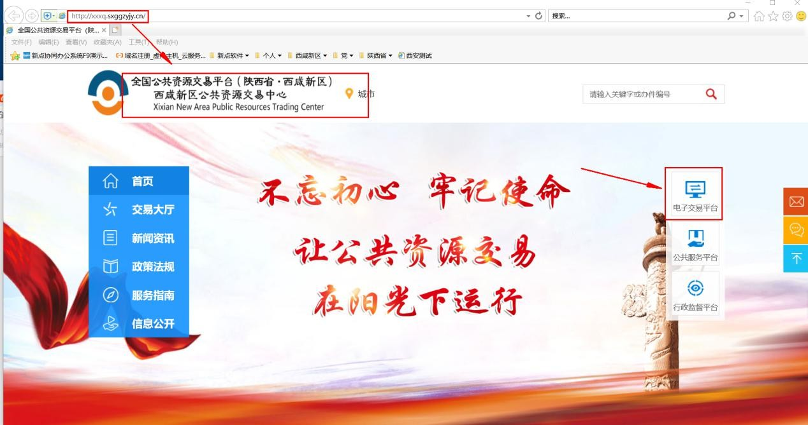

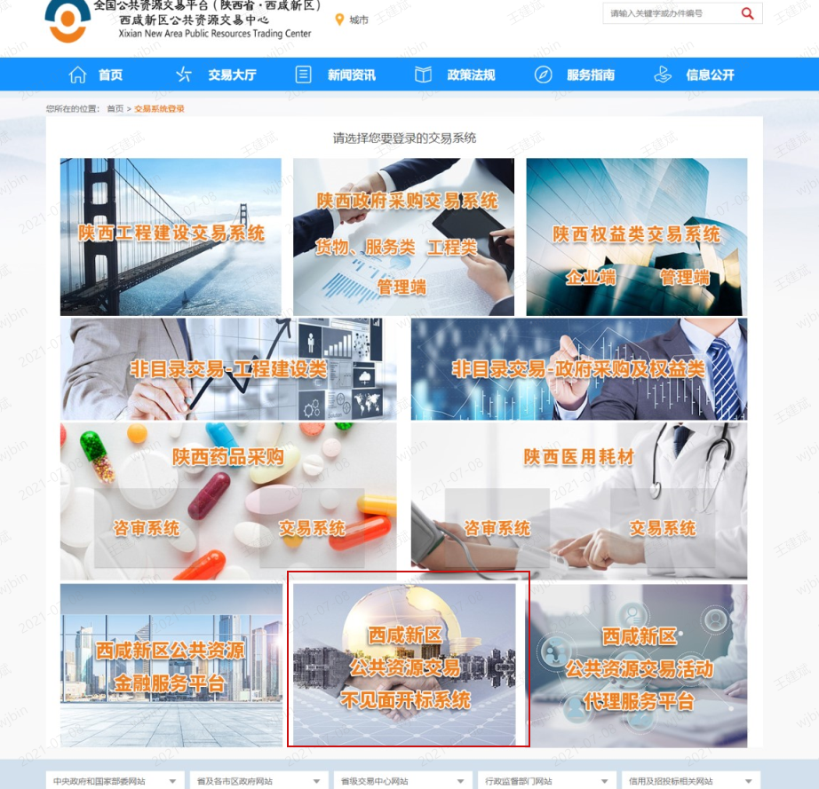

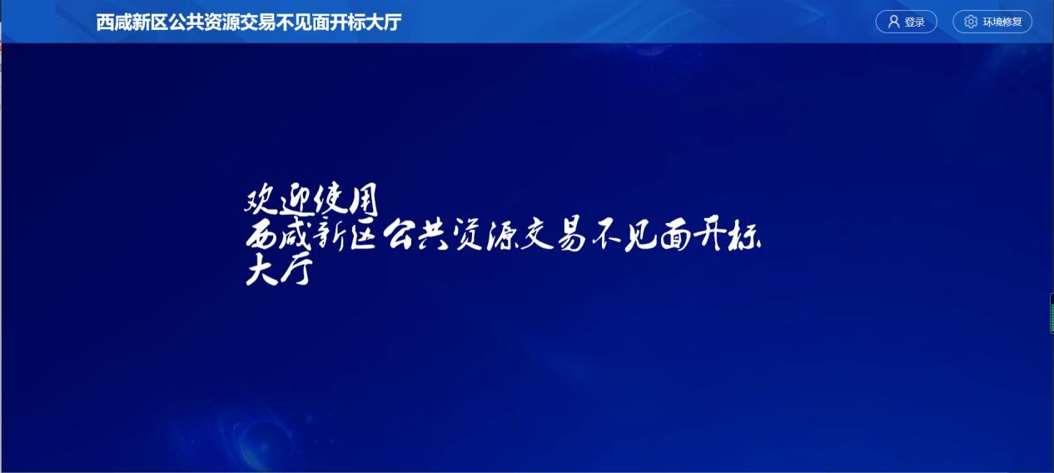

2、点击【登陆】---挑选投标人身份使用 CA 锁登陆系统。

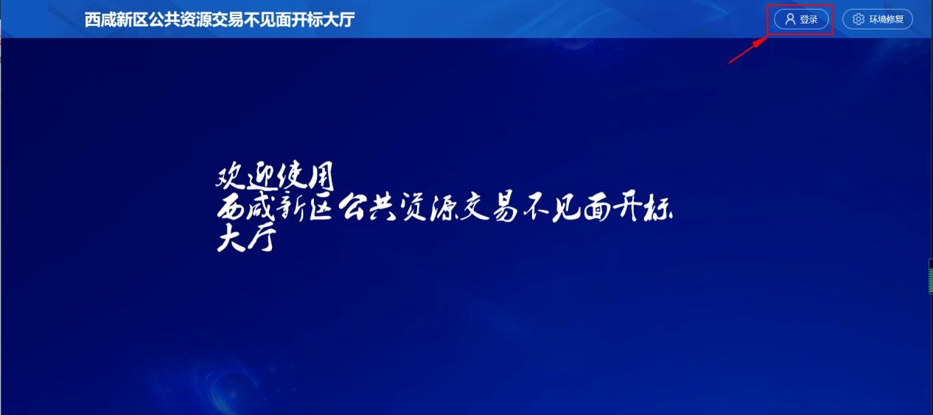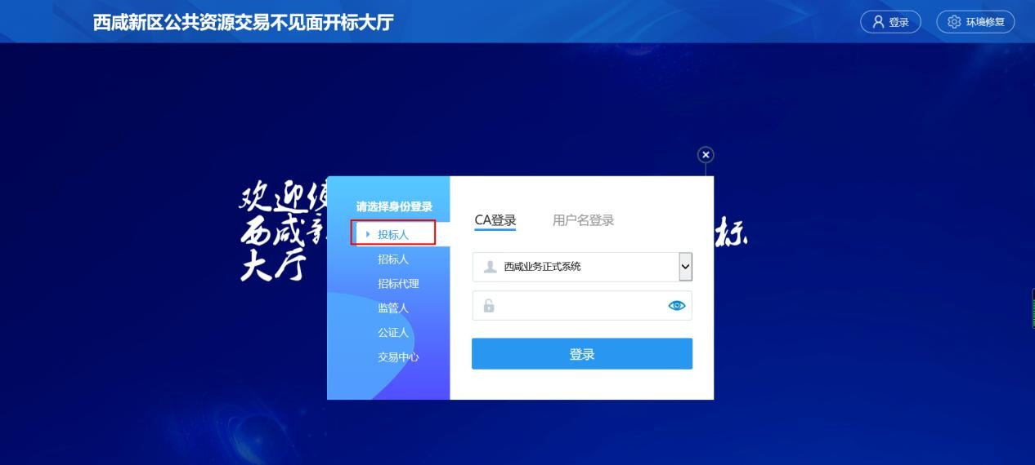

备注：推荐使用 IE11 浏览器，

**二、开标流程**

**我的项目**

**在我的项目里面找到等待开标的项目，点击进入不见面开标会议室。**

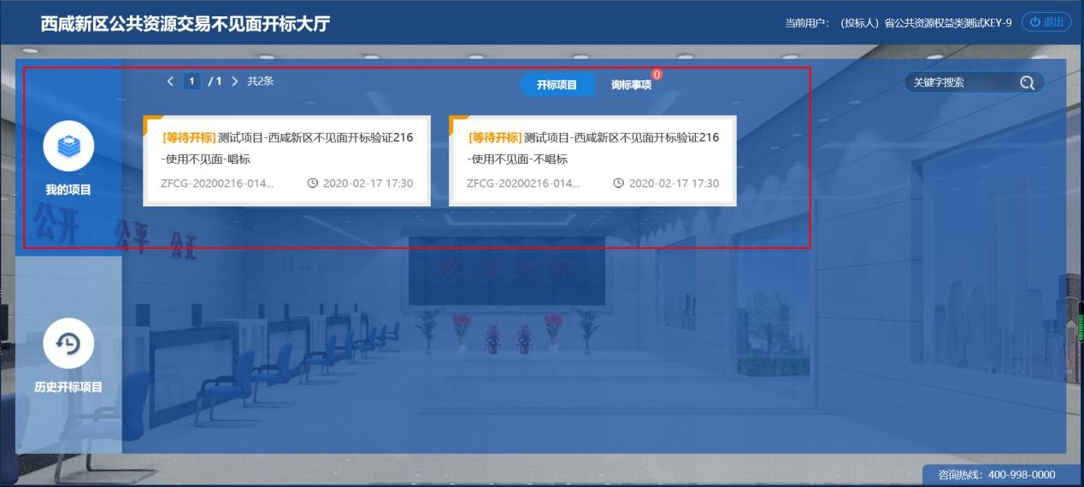

**阅读开标流程**

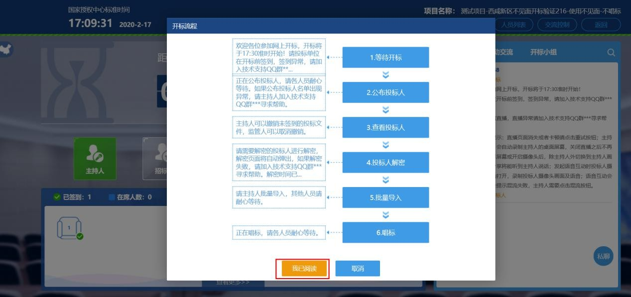投标人阅读开标流程，并在开标倒计时结束先完成在线签到。

点击签到打开信息录入页面，完成相关信息录入后，点击签到即可完成签到。

备注：投标人须在开标前 1 小时内完成在线签到工作，否则无法参加不见面开标。

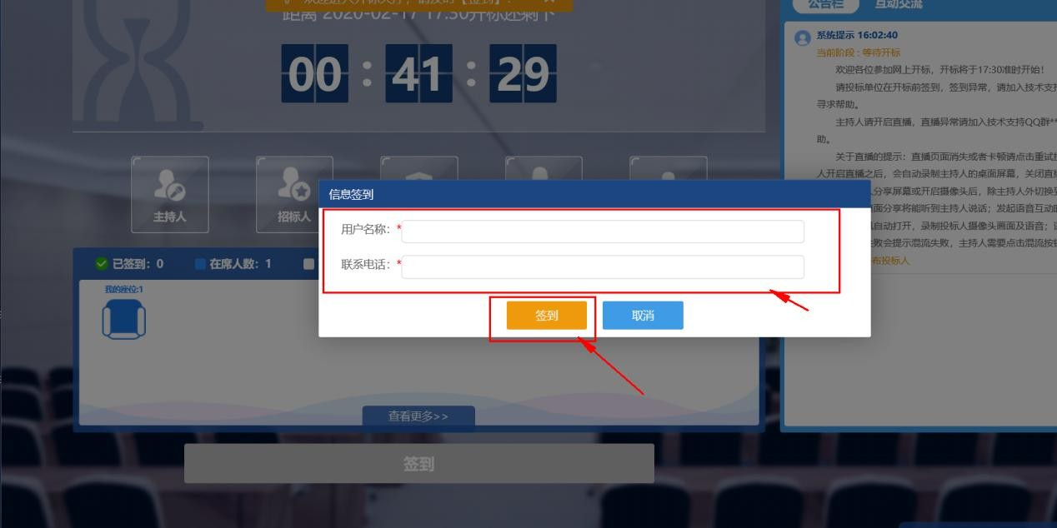

**公布投标人**

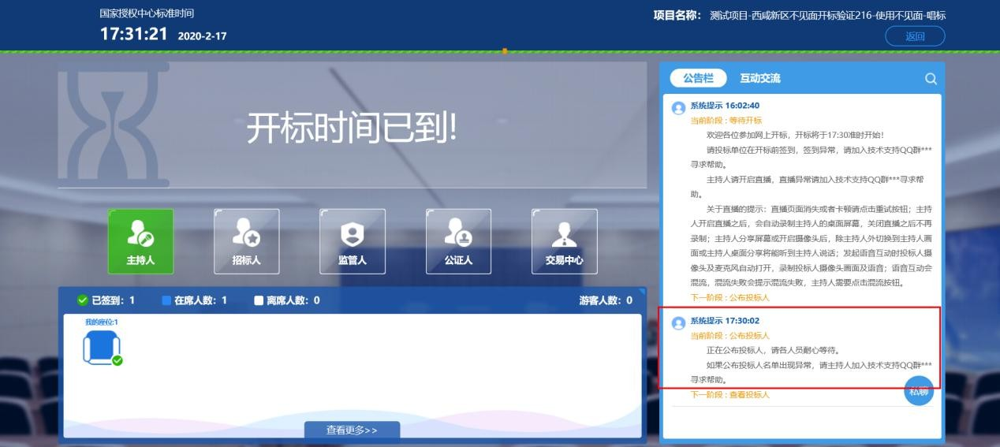开标时间到了后，系统会在右侧公告栏给出提醒，等待公布投标人

投标人公布完成后，投标人名单有图标展示模式和列表展示模式，可根据自己意愿进行切换。

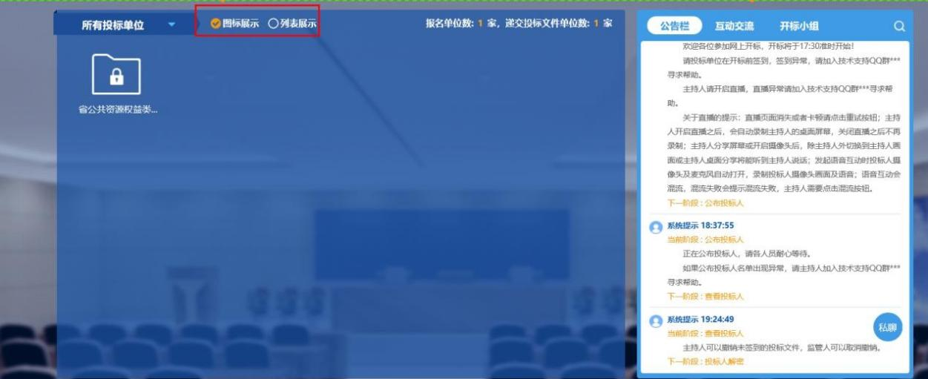

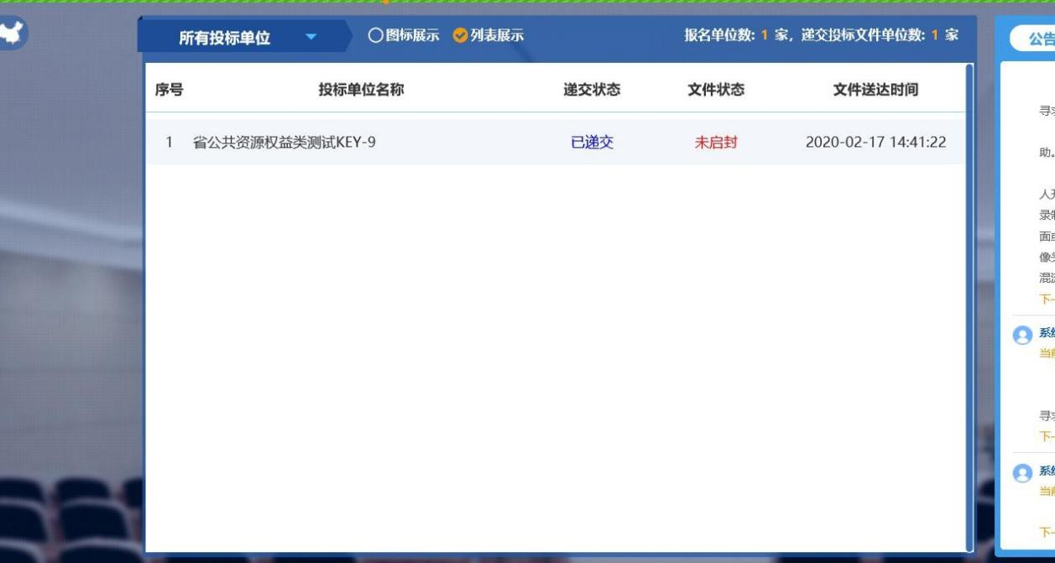

**远程解密**

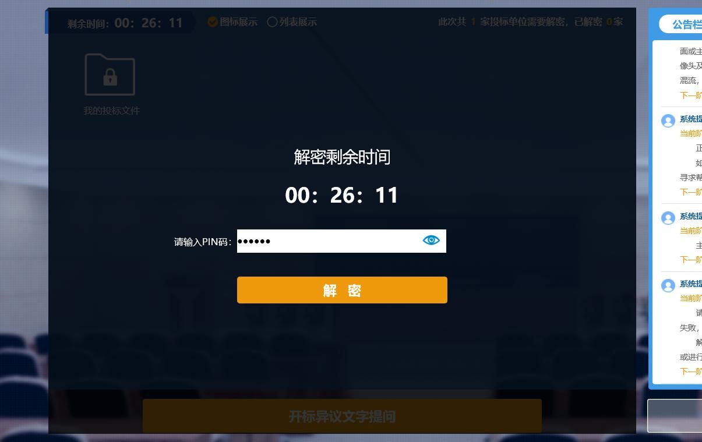代理进入解密阶段后，投标人需在规定时间内进行远程解密操作。

解密成功后图标展示页面会显示一个绿色的解锁图标，列表页面会直接显示蓝色的解密成功。

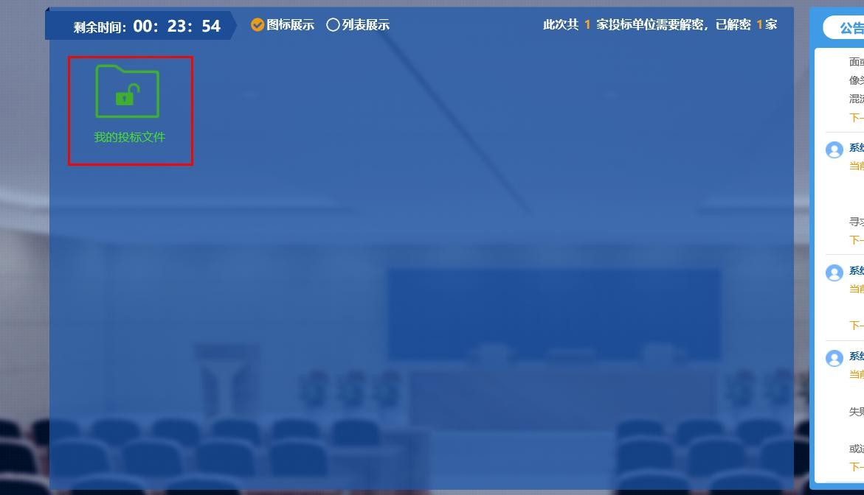

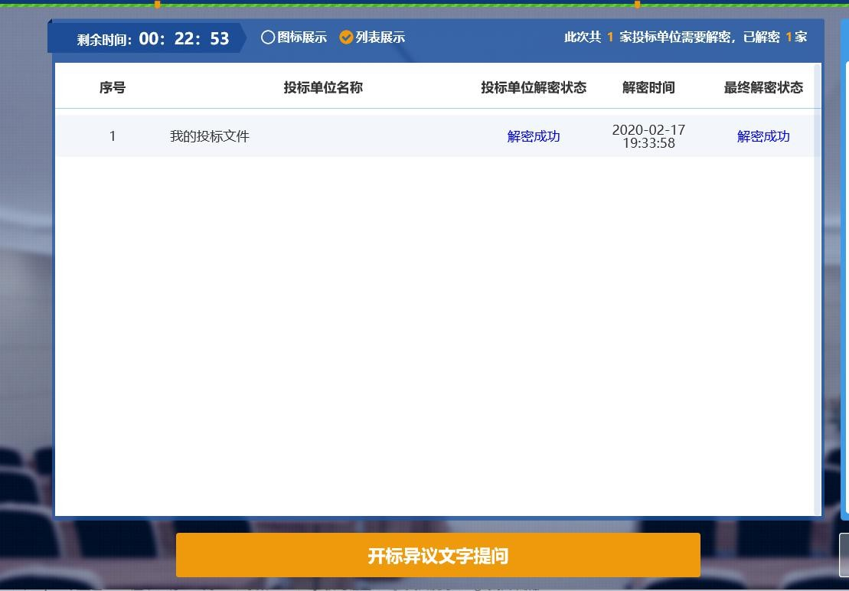

**公布开标结果**

解密成功后投标人可在线等待，等待公布开标结果。

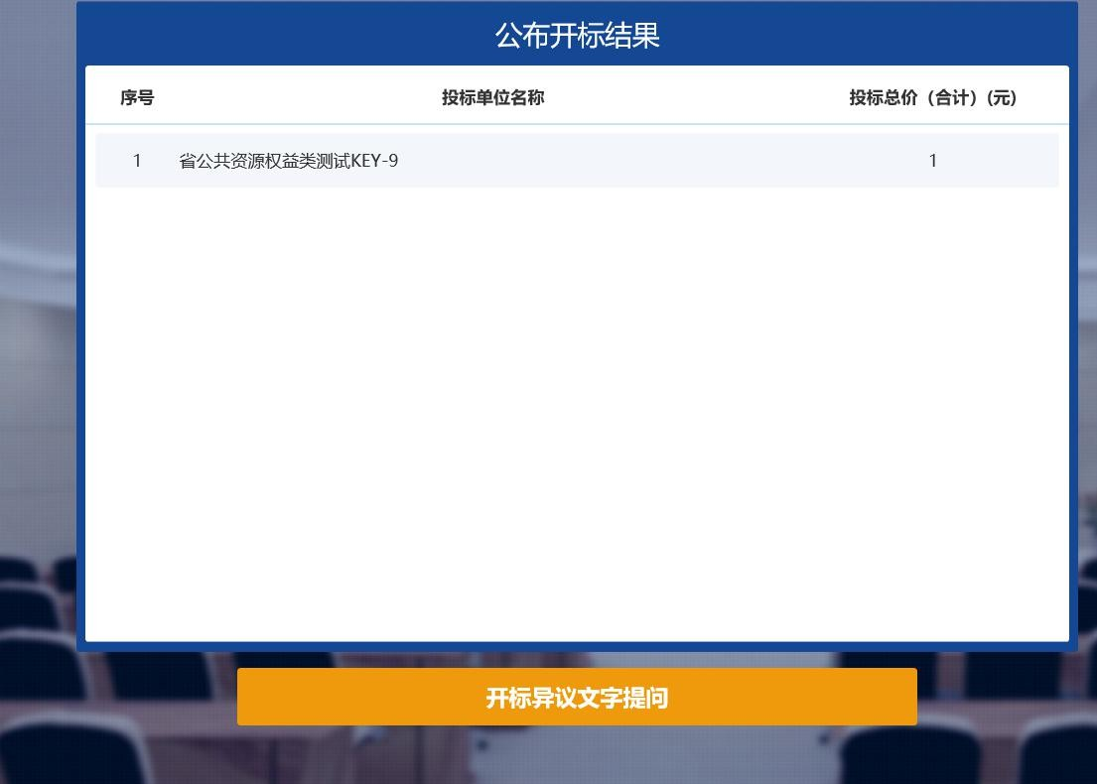

**开标结束**

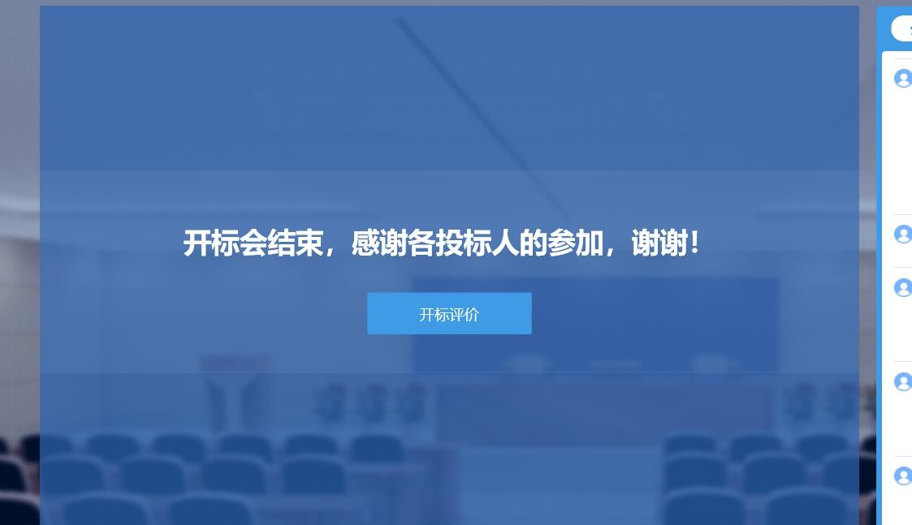开标结束后投标人可对开标过程进行评价。

**三、其他功能介绍**

**互动交流**

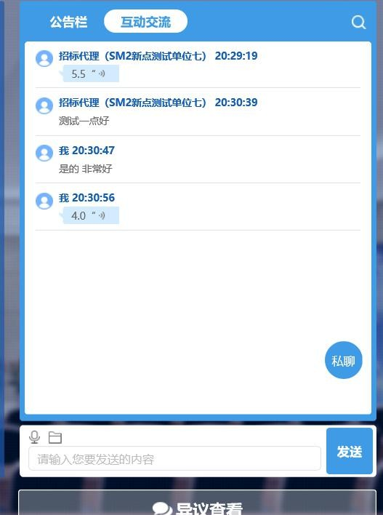投标人可在互动交流页面查看代理机构发出的文字、语音信息，当代理发起群聊的时候，投 标人可以文字、语音方式在其中进行响应或回复。

当代理开启私聊，并有人向投标人发送了私聊信息后，投标人端会在左下角看到有私聊提醒， 点击即可与其进行私聊。

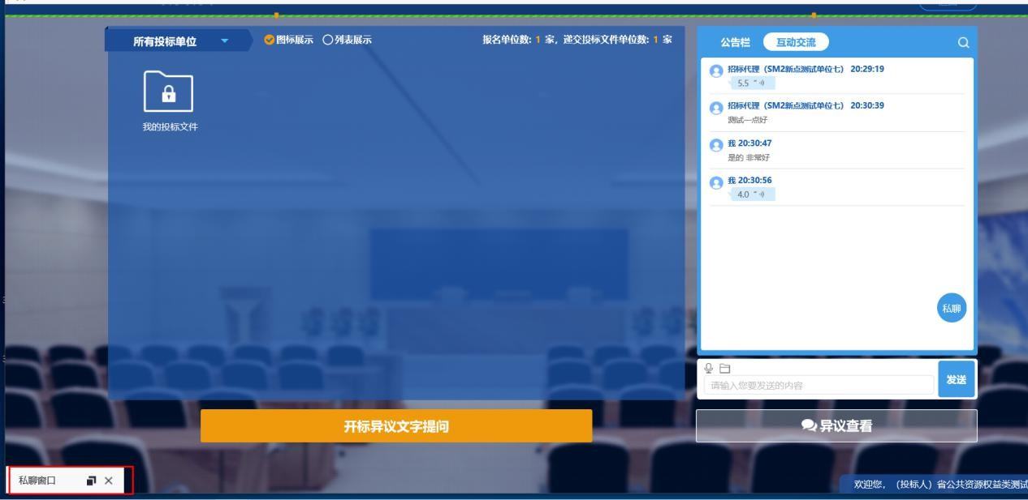

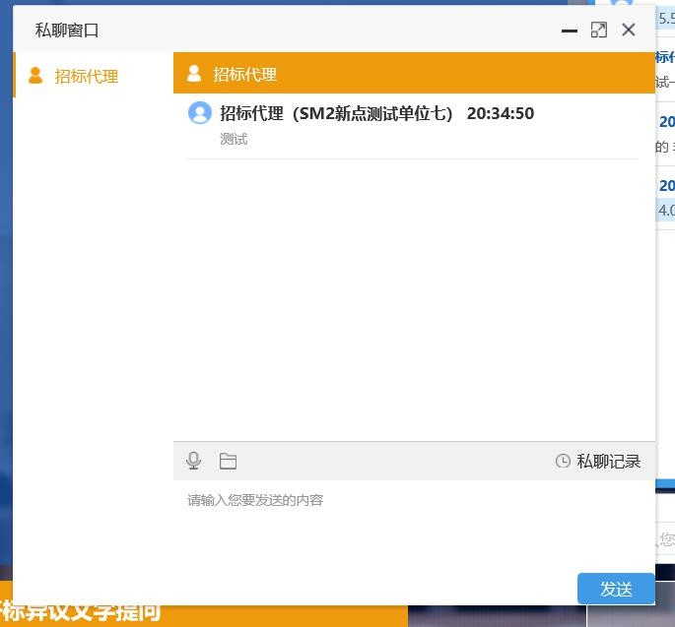

**开标异议文字提问**

投标人可通过开标异议文字提问向代理机构提出异议

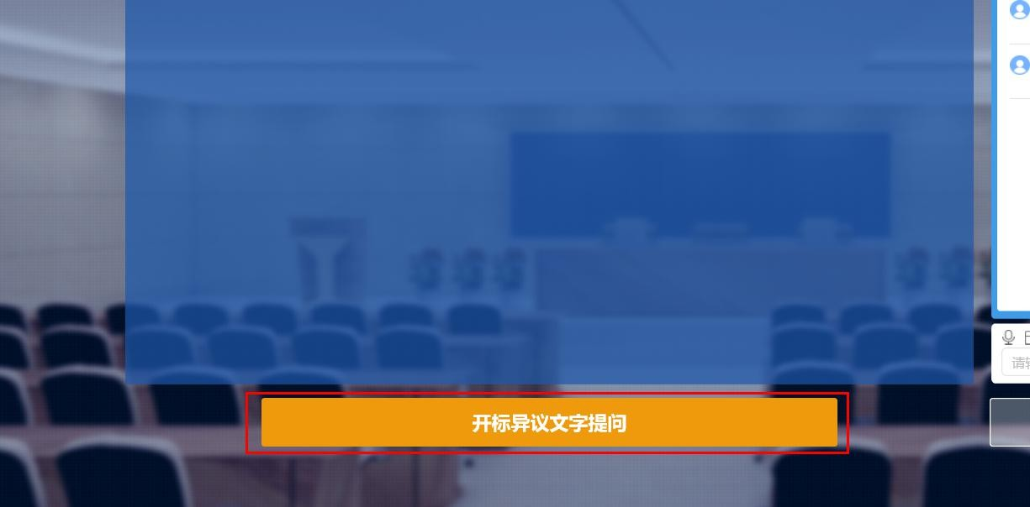

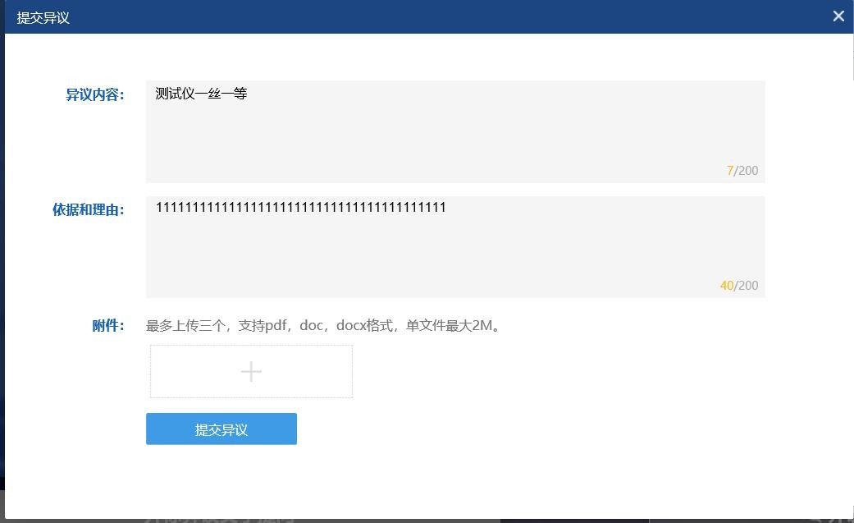填写异议内容、依据和理由，有相关附件支撑的课上传相关附件。

**异议查看**

投标人可通过异议查看功能查看自己或其他投标人提出的异议及代理回复内容。

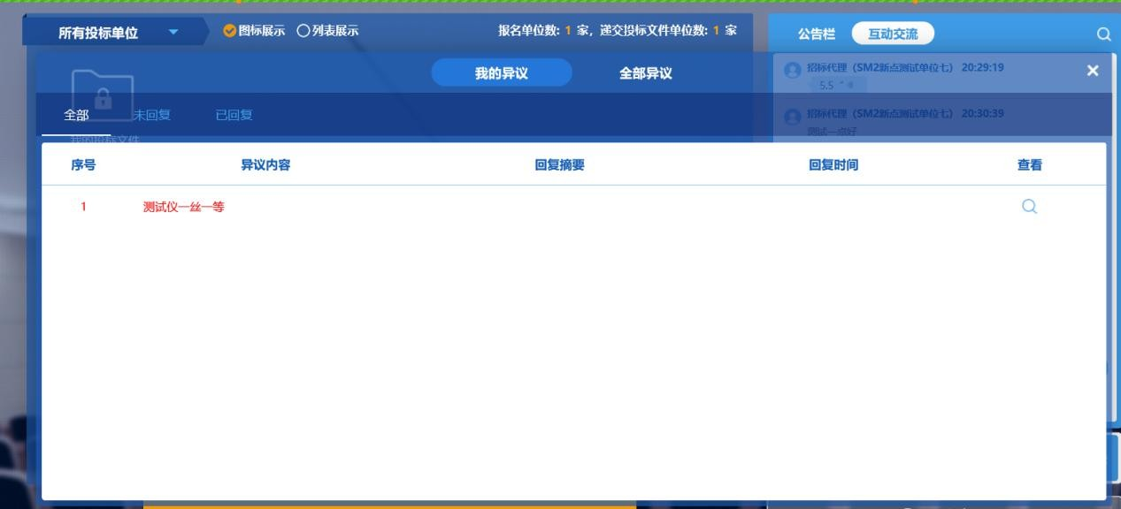

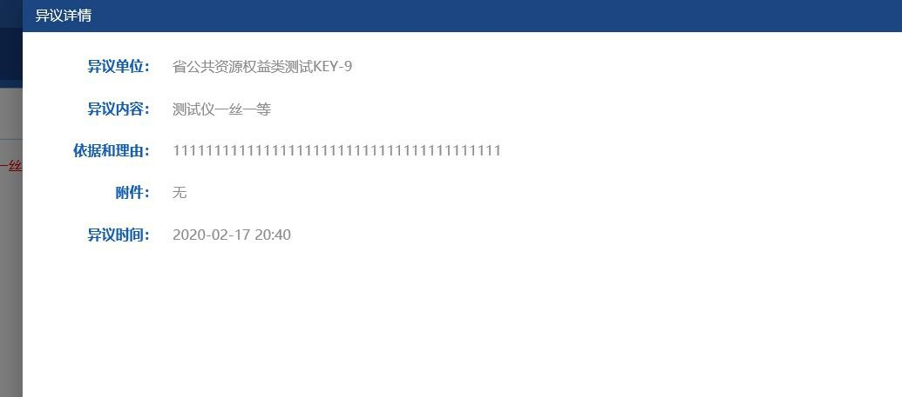

**直播画面切换**

供应商可自由切换直播画面为主持人画面还是桌面共享画面

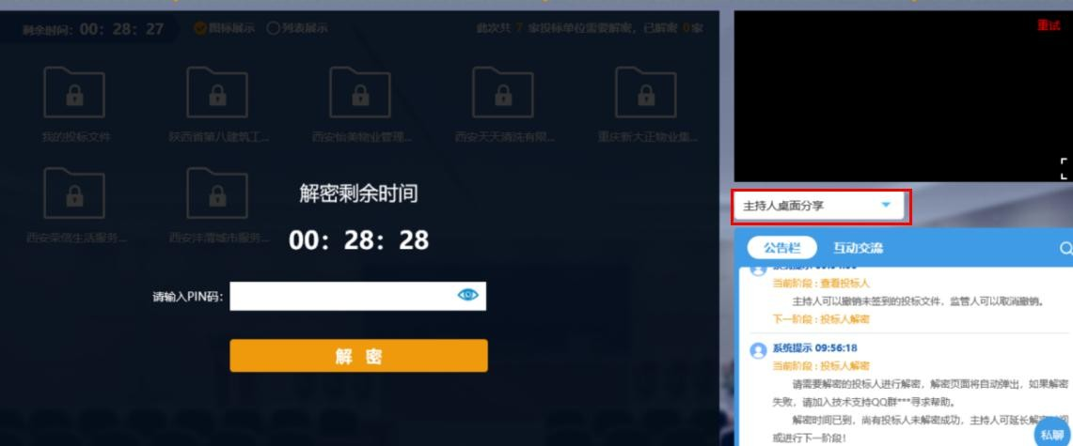

**四、注意事项**

1、为顺利实现本项目开评标的远程交互，建议投标人配置的硬件设施有：高配置电脑、高速稳定的网络、电源（不间断）、CA 锁、音视频设备（话筒、耳麦、高清摄像头、音响），浏览器要求使用 IE11 浏览器，且电脑已经正确安装了陕西省公共资源 CA 驱动。

2、建议投标人在开标前 1 小时内登录不见面开标大厅，并及时签到（开标前 60 分钟开始签到），否则将无法参与不见面开标活动

3、投标人需注意 CA 锁一定要提前准备好，并确保 CA 锁为制作响应文件的 CA 锁。

4、及时关注右侧公告及互动栏目信息，并尽快做出响应。